人力资源劳务派遣企业信息审核流程

登录http://124.93.240.20:7013/qywb/网址出现如下界面：

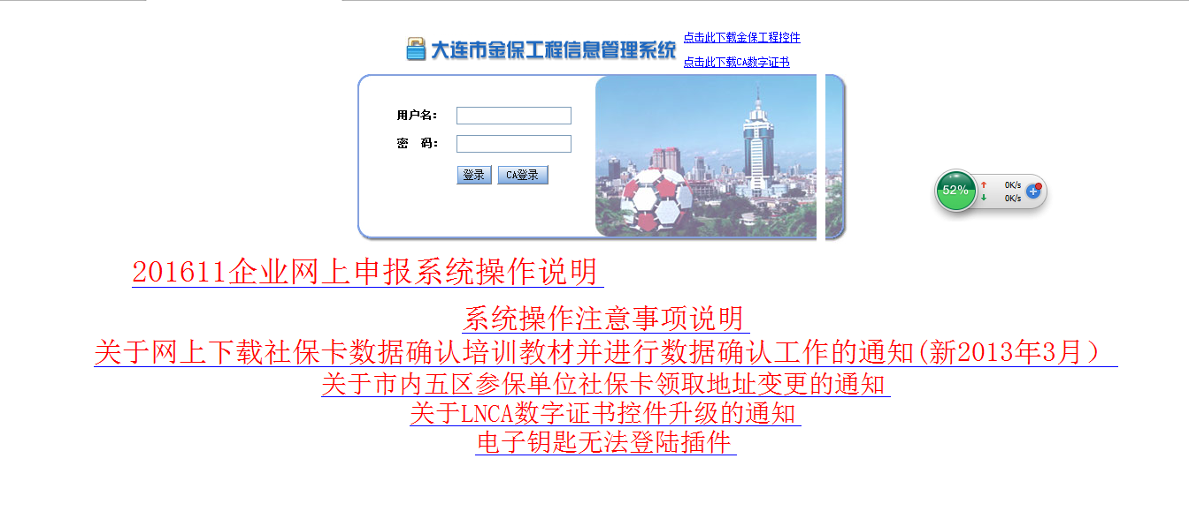

录入用户名和密码或使用电子钥匙登录，点击“企业稳岗补贴管理”下的“代理单位审核”菜单，出现如下界面：

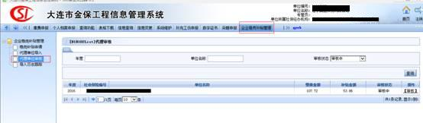

默认显示待审核企业，点击【审核】，如下图：

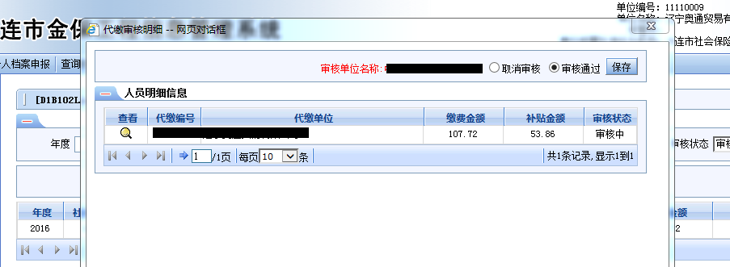

如果信息无误，选择“审核通过”，如果信息有误，选择“取消审核”，点击“保存”按钮，审核完成。

